Projekt 2A – Fjädringssystem
  - 14 oktober 2023

Matematisk beskrivning av ett fjädringssystem
En enkel modell av ett fjädringssystem för en bil visas i Figur 1. Modellen kallas för en quarter car-modell eftersom det är ett fjädringssystem för ett hjul kopplat till en fjärdedel av bilens chassi.

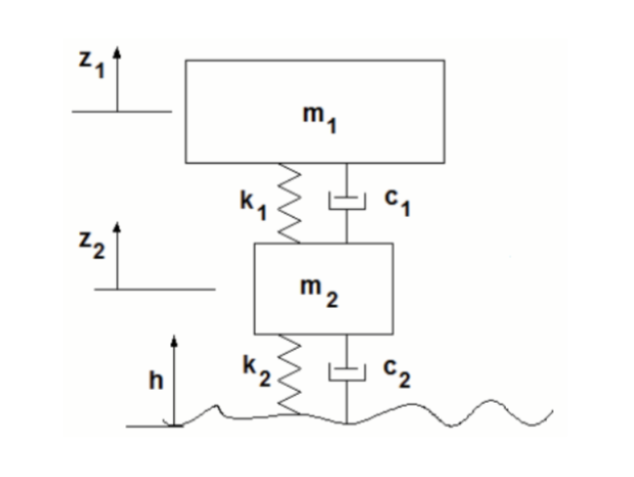
Figur 1. Fjädringssystem i en quarter car-modell.

I figuren motsvarar $m_{1}$ och $m_{2}$ massan för chassi-delen respektive hjulet, $k_{1}$ och $k_{2}$ är fjäderkonstanter och $c_{1}$ och $c_{2}$ är dämpningskonstanter. Fjäderkonstanten $k_{2}$ är för den fjäder som har kontakt med vägen (via hjulet) och $k_{1}$ för den fjäder som är kopplad till bilkupén. Parametern $h$ är vägunderlagets vertikala position och $z_{1}$ och $z_{2}$ motsvarar förflyttning av de två fjädrarna.

Rörelseekvationer för quarter car-systemet ges nu av följande system av ordinära differentialekvationer (ODE) för $z_{1}$ och $z_{2}$, som beroende variabler av en oberoende tidsvariabel, $t$.

 | $$m_{1}{\ddot{z}}_{1}+c_{1}\left({\dot{z}}_{1}-{\dot{z}}_{2}\right)+k_{1}\left(z_{1}-z_{2}\right)=0$$ | (1)

 | $$m_{2}{\ddot{z}}_{2}+c_{1}\left({\dot{z}}_{2}-{\dot{z}}_{1}\right)+c_{2}\left({\dot{z}}_{2}-\dot{h}\right)+k_{1}\left(z_{2}-z_{1}\right)+k_{2}\left(z_{2}-h\right)=0$$ | (2)

, där pricken över variablerna representerar en derivata med avseende på tid. Systemet ovan kan också skrivas på matris-vektor-form:

 | $$M\ddot{q}+C\dot{q}+Kq=F$$ | (3)

, där koordinaterna och deras tidsderivator är

$$q=\left[\begin{aligned}z_{1} \\ z_{2}\end{aligned}\right] , \dot{q}=\left[\begin{aligned}{\dot{z}}_{1} \\ {\dot{z}}_{2}\end{aligned}\right] , \ddot{q}=\left[\begin{aligned}{\ddot{z}}_{1} \\ {\ddot{z}}_{2}\end{aligned}\right]$$

och systemmatriserna är

$$M=\left[\begin{matrix}m_{1} & 0 \\ 0 & m_{2}\end{matrix}\right] , C=\left[\begin{matrix}c_{1} & {-c}_{1} \\ {-c}_{1} & c_{1}+c_{2}\end{matrix}\right] , K=\left[\begin{matrix}k_{1} & {-k}_{1} \\ {-k}_{1} & k_{1}+k_{2}\end{matrix}\right] , F=\left[\begin{matrix}0 \\ k_{2}h+c_{2}\dot{h}\end{matrix}\right]$$

, där $M$ kallas massmatrisen, $C$ dämpningsmatrisen, $K$ styvhetsmatrisen och $F$ kraftvektorn. Notera att vägunderlagets påverkan i systemet uppkommer genom kraftvektorn.

Låt nu vägunderlaget beskrivas av funktionen nedan som modellerar ett gupp med en höjd $H$ och längd $L$:

 | $$h\left(t\right)=\left\{\begin{aligned}\frac{H}{2}\left(1-\cos\left(\frac{2πvt}{L}\right)\right), \text{för }t≤L/v \\ 0, \text{för }t≤L/v\end{aligned}\right.$$ | (4)

Övriga parametrar till (1) och (2) återfinns i Tabell 1:

Tabell 1: Parametrar till rörelseekvationerna (1) och (2).
Parameter | Värde [enhet] |  | Parameter | Värde [Enhet]
$$m_{1}$$ | $$465 \left[\text{kg}\right]$$ |  | $$c_{1}$$ | $$310 \left[{\text{kg}}/{\text{s}}\right]$$
$$m_{2}$$ | $$55 \left[\text{kg}\right]$$ |  | $$c_{2}$$ | $$1250 \left[{\text{kg}}/{\text{s}}\right]$$
$$k_{1\text{,ref}}$$ | $$5350 \left[{\text{kg}}/{{\text{s}}^{\text{2}}}\right]$$ |  | $$v$$ | $${63}/{3,6} \left[{\text{m}}/{\text{s}}\right]$$
$$k_{2\text{,ref}}$$ | $$136100 \left[{\text{kg}}/{{\text{s}}^{\text{2}}}\right]$$ |  | $$H$$ | $$0,27 \left[\text{m}\right]$$
 |  |  | $$L$$ | $$1,1 \left[\text{m}\right]$$

U1
Från uppgiften söks följande omskrivning av rörelseekvationerna (1) och (2) som ett första ordningens system i tiden på formen:
 | $$\frac{dv}{dt}=Hv+g\left(t\right)$$ | (5)

, där $v={\left[z_{1}, z_{2}, {\dot{z}}_{1}, {\dot{z}}_{2}\right]}^{\text{T}}$ är vektorn som innehåller de okända variablerna.

Låt tidsderivatan av vektorn $v$ representeras av

 | $$\frac{dv}{dt}={\left[{\dot{z}}_{1}, {\dot{z}}_{2}, {\ddot{z}}_{1}, {\ddot{z}}_{2}\right]}^{\text{T}}$$ | (6)

Inför nya variabler och deriverar dem för att sedan uttrycka vektorn $v$ samt $\frac{dv}{dt}$ i dessa:

$$\left\{\begin{aligned}u_{1}=z_{1} \\ u_{2}={\dot{z}}_{1} \\ v_{1}=z_{2} \\ v_{2}={\dot{z}}_{2}\end{aligned}\right.⟹\left\{\begin{aligned}{u_{1}}^{'}={\dot{z}}_{1} \\ {u_{2}}^{'}={\ddot{z}}_{1} \\ {v_{1}}^{'}={\dot{z}}_{2} \\ {v_{2}}^{'}={\ddot{z}}_{2}\end{aligned}\right.$$

$$v={\left[z_{1}, z_{2}, {\dot{z}}_{1}, {\dot{z}}_{2}\right]}^{\text{T}}={\left[u_{1}, v_{1}, u_{2}, v_{2}\right]}^{\text{T}}$$

$$\frac{dv}{dt}={\left[{u_{1}}^{'}, {v_{1}}^{'}, {u_{2}}^{'}, {v_{2}}^{'}\right]}^{\text{T}}={\left[u_{2}, v_{2}, {u_{2}}^{'}, {v_{2}}^{'}\right]}^{\text{T}}$$

Från ekvation (1) och (2) fås följande

$${\ddot{z}}_{1}=\frac{-c_{1}\left({\dot{z}}_{1}-{\dot{z}}_{2}\right)-k_{1}\left(z_{1}-z_{2}\right)}{m_{1}}=\frac{-c_{1}{\dot{z}}_{1}+c_{1}{\dot{z}}_{2}-k_{1}z_{1}+k_{1}z_{2}}{m_{1}}$$

$${\ddot{z}}_{2}=\frac{-c_{1}\left({\dot{z}}_{2}-{\dot{z}}_{1}\right)-c_{2}\left({\dot{z}}_{2}-\dot{h}\right)-k_{1}\left(z_{2}-z_{1}\right)-k_{2}\left(z_{2}-h\right)}{m_{2}}=\frac{-c_{1}{\dot{z}}_{2}+c_{1}{\dot{z}}_{1}-c_{2}{\dot{z}}_{2}+c_{2}\dot{h}-k_{1}z_{2}+k_{1}z_{1}-k_{2}z_{2}+k_{2}h}{m_{2}}=\frac{\left(-c_{1}-c_{2}\right){\dot{z}}_{2}+c_{1}{\dot{z}}_{1}-k_{1}z_{2}+k_{1}z_{1}-k_{2}z_{2}}{m_{2}}+\frac{c_{2}\dot{h}+k_{2}h}{m_{2}}$$

Ekvationerna insätts i (5), vilket ger

$$\frac{dv}{dt}=\left[\begin{aligned}u_{2} \\ v_{2} \\ {u_{2}}^{'} \\ {v_{2}}^{'}\end{aligned}\right]=\left[\begin{aligned}u_{2} \\ v_{2} \\ \frac{-c_{1}{\dot{z}}_{1}+c_{1}{\dot{z}}_{2}-k_{1}z_{1}+k_{1}z_{2}}{m_{1}} \\ \frac{\left(-c_{1}-c_{2}\right){\dot{z}}_{2}+c_{1}{\dot{z}}_{1}-k_{1}z_{2}+k_{1}z_{1}-k_{2}z_{2}}{m_{2}}+\frac{c_{2}\dot{h}+k_{2}h}{m_{2}}\end{aligned}\right]=\left[\begin{aligned}u_{2} \\ v_{2} \\ \frac{-c_{1}{\dot{z}}_{1}+c_{1}{\dot{z}}_{2}-k_{1}z_{1}+k_{1}z_{2}}{m_{1}} \\ \frac{\left(-c_{1}-c_{2}\right){\dot{z}}_{2}+c_{1}{\dot{z}}_{1}-k_{1}z_{2}+k_{1}z_{1}-k_{2}z_{2}}{m_{2}}\end{aligned}\right]+\left[\begin{aligned}0 \\ 0 \\ 0 \\ \frac{c_{2}\dot{h}+k_{2}h}{m_{2}}\end{aligned}\right]=\left[\begin{aligned}u_{2} \\ v_{2} \\ \frac{-c_{1}{\dot{z}}_{1}+c_{1}{\dot{z}}_{2}-k_{1}z_{1}+k_{1}z_{2}}{m_{1}} \\ \frac{\left(-c_{1}-c_{2}\right){\dot{z}}_{2}+c_{1}{\dot{z}}_{1}+k_{1}z_{1}+\left(-k_{1}-k_{2}\right)z_{2}}{m_{2}}\end{aligned}\right]+\left[\begin{aligned}0 \\ 0 \\ 0 \\ \frac{c_{2}\dot{h}+k_{2}h}{m_{2}}\end{aligned}\right]=\left[\begin{aligned}\begin{matrix}0 & 0\end{matrix} \begin{matrix}1 & 0\end{matrix} \\ \begin{matrix}0 & 0\end{matrix} \begin{matrix}0 & 1\end{matrix} \\ \begin{matrix}-\frac{k_{1}}{m_{1}} & \frac{k_{1}}{m_{1}}\end{matrix} \begin{matrix}-\frac{c_{1}}{m_{1}} & \frac{c_{1}}{m_{1}}\end{matrix} \\ \begin{matrix}\frac{k_{1}}{m_{2}} & \frac{-k_{1}-k_{2}}{m_{2}}\end{matrix} \begin{matrix}\frac{c_{1}}{m_{2}} & \frac{-c_{1}-c_{2}}{m_{2}}\end{matrix}\end{aligned}\right]\left[\begin{aligned}u_{1} \\ v_{1} \\ u_{2} \\ v_{2}\end{aligned}\right]+\left[\begin{aligned}0 \\ 0 \\ 0 \\ \frac{c_{2}\dot{h}+k_{2}h}{m_{2}}\end{aligned}\right]=Hv+g\left(t\right)$$

U3
Fjäderkonstanterna k1 och k2 approximerades med hjälp av Newtons metod för system eftersom det systemet är icke-linjärt, vilket kan observeras

- De nya värden på k1 och k2 för systemet beräknades med Newtons metod till:

K1 = 6.408049824230429e+02;
K2 = 1.851181252396826e+05;

- Konvergenshastigheten $q$ ges enligt

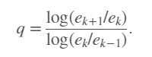

Härledningen för formeln:

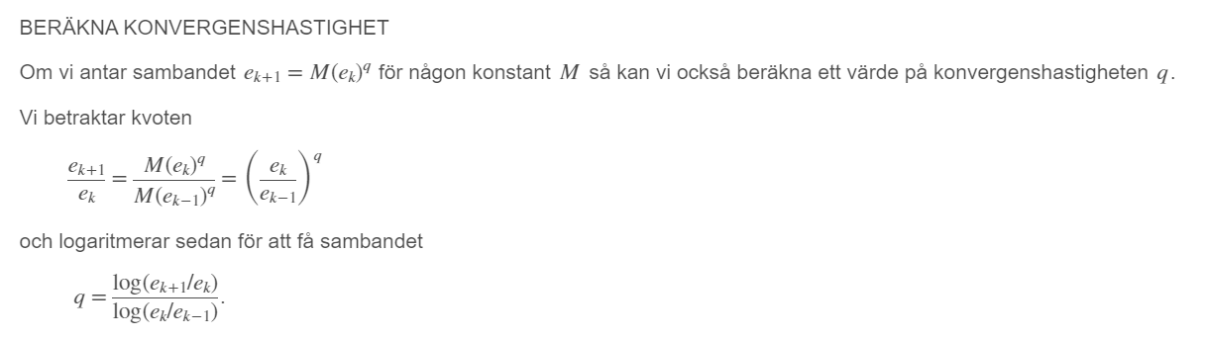

För U3 beräknas konvergenshastigheten för varje iteration i jämförelse med exakta värdet (sista raden i matrisen solmat). Notera att konvergenshastigheten varierar för varje iteration, samt att den varierar beroende på valet av startgissningarna k1 och k2.

För olika startvärden på k1 och k2 konvergerar metoden för det mesta mot samma lösning. Till exempel får vi annan lösning för k1 = 1 och k2=5. Däremot varierar konvergenshastigheten! Detta beror på att det inte finns flera nollställen för funktionen?

U4

Definition: Absolutstabilitet.
Absolutstabilitet betyder att …

- Härled stabilitetsvillkoret matematiskt.

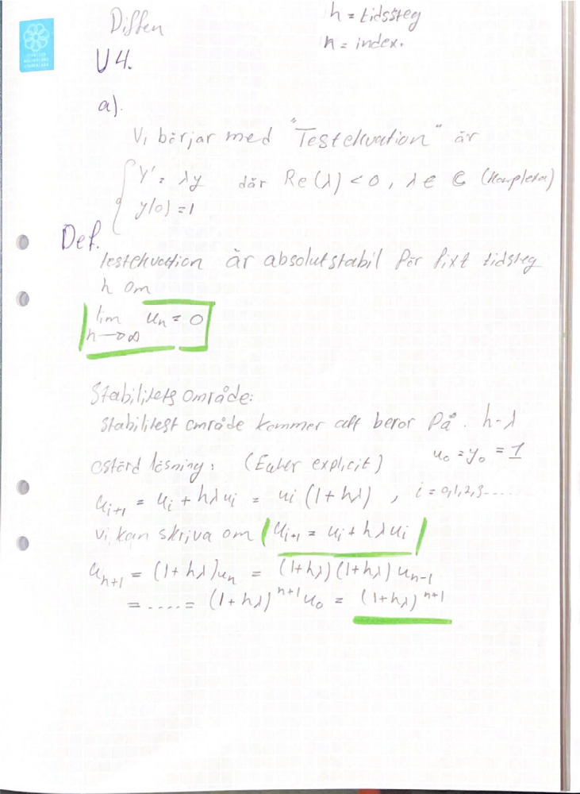

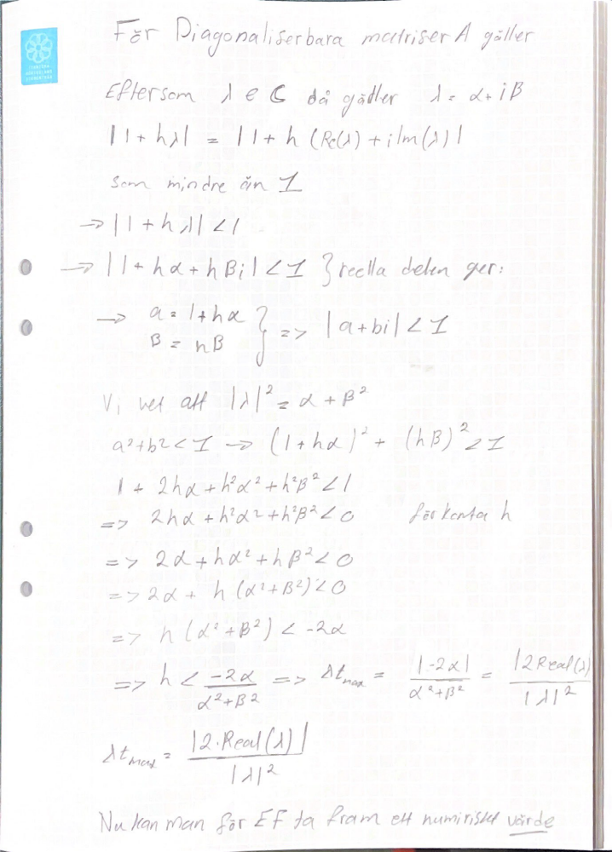

- Beräkna stabilitetsvillkoret.

Mot bakgrund av att matrisen $H$ är av dimension 4x4, så har den minst fyra egenvärden, $λ_{1}-λ_{4}$, vilka beräknades med MATLABs inbyggda funktion eig(). En diagonalmatris skrevs även upp med hjälp av funktionen diag(). Egenvärdena sattes in i formeln för stabilitetsvillkoret, vilket erhöll två värden med tanke på att det finns två par av konjugerande egenvärden, vilket innebär att absolutbeloppet (normen) parvis är lika.

Det mindre värdet, hmax(1), användes som stabilitetsgräns ty det större värdet, hmax(2), redan är utanför stabilitetsområdet som avgränsas av hmax(1). Det maximala tidssteget $∆t_{max}$ för vilket stabilitetsvillkoret uppfylls ansattes därmed lika med hmax(1).

Eftersom $∆t=5∙{10}^{-3}$ är mindre än $∆t_{max}$ så uppfyller den stabilitetsvillkoret!

U5

- När alfa ökar så minskar antalet tidssteg vilket leder till att approximationen försämras. Detta är till följd av minskade iterationer i for loopen för diskritiseringen i trapetsmetoden. Däremot får vi fortfarande en approximation även när alfa är lika med 100 vilket stämmer med teori då den implicita trapetsmetoden är ovillkorlig stabila och därmed beror icke på tidslängden som andra explixita metoder har gjort innan.

- Starttid = 0 sluttid= 0,5 s
Normen av felet mättes som maximala absbeloppet av felet i z2 över tidsintervallet.
Vi valde deltat0 till 0,001 då små tidssteg ger bättre resultat. Vi multiplicerade med nya alfa
som är 1, ½, ¼, ⅛ . Vi märkte att ju mindre t vi valde blev det närmre 2 men aldrig 2. Den
konvergerade mot 2 i matlab. —> noggranhetsordning är 2.
Implicita trapetsmetoden är en numerisk metod för att lösa ode som är
begynnelsevärdesproblem. Det är en implicit metod vilket gör att vi kan ta stora tidssteg utan
att förlora stabilitet.
Explicit - framåt euler - ju fler tidssteg desto bättre stabilitet.
Implicit- goda stabilitetsmetoder jmf med explicita t.ex framåt euler. Det medför att vi kan ta
stora tidssteg utan att förlora stabilitet. Dock måste implicita metoder anpassas efter
noggrannhet.

Styvt problem
Ett styvt problem inom området för differentialekvationer och numeriska metoder refererar till en specifik typ av differentialekvationer där det finns stora variationer i de tidsmässiga eller spatiala skalorna. Dessa problem uppstår när det finns både snabba och långsamma förändringar i systemet samtidigt.

För att förklara det mer detaljerat: differentialekvationer beskriver förändringar i en process över tiden, och lösningarna beror på hastigheten hos de olika förändringarna. I ett styvt problem finns det vissa komponenter i systemet som förändras mycket snabbt jämfört med andra komponenter. Om de snabba förändringarna inte behandlas noggrant, kan det leda till numerisk instabilitet eller felaktiga resultat när man använder vanliga numeriska metoder för att lösa differentialekvationerna.

Numeriska metoder är ofta konstruerade för att hantera differentialekvationer där förändringarna sker jämnt över tiden. I styva problem blir detta en utmaning eftersom vanliga metoder kan kräva mycket små tidssteg för att få tillförlitliga lösningar. Det leder till att de numeriska beräkningarna blir mycket resurskrävande.

För att lösa styva problem krävs speciella numeriska metoder som är utformade för att hantera sådana situationer. Dessa metoder anpassar sig till de olika tidsmässiga skalorna och tillåter effektiv lösning av differentialekvationerna utan att behöva använda orealistiskt små tidssteg.

Exempel på styva problem kan inkludera olika fysikaliska system, såsom styva differentialekvationer som beskriver kemiska reaktioner, kretssystem eller stela dynamik i mekanik där vissa delar av systemet rör sig mycket snabbare än andra. Att korrekt modellera och lösa sådana problem är av stor betydelse inom olika vetenskapliga och tekniska områden.

Noggrannhet vs. Stabilitet
Inom numeriska metoder är noggrannhet och stabilitet viktiga egenskaper som bedömer hur väl en metod löser ett givet problem och hur tillförlitliga resultaten är.

Noggrannhet
Noggrannhet beskriver hur nära en numerisk lösning är den exakta eller teoretiska lösningen på ett problem. Ju närmare den numeriska lösningen är den faktiska eller exakta lösningen, desto högre är dess noggrannhet. Det mäts vanligtvis genom att jämföra resultatet från den numeriska metoden med en känd exakt lösning om en sådan exakt lösning är tillgänglig. Noggrannheten kan också utvärderas genom att använda metoder som felanalys för att mäta avståndet mellan den numeriska och den exakta lösningen.

Stabilitet
Stabilitet refererar till hur väl en numerisk metod hanterar små fel eller störningar under beräkningarna. En stabil metod bör ge förutsägbara och begränsade fel. Om små fel i indata inte orsakar stora och okontrollerade avvikelser i resultaten, anses metoden vara stabil. Stabilitet är viktigt för att undvika att små avrundningsfel eller störningar i beräkningarna växer och dominerar lösningen, vilket skulle kunna leda till felaktiga eller osäkra resultat.

Det är viktigt att notera att både noggrannhet och stabilitet är önskvärda egenskaper hos numeriska metoder. En metod kan vara noggrann men samtidigt instabil, vilket kan leda till att den ger felaktiga resultat. Därför är det viktigt att välja en metod som balanserar både noggrannhet och stabilitet för att få tillförlitliga numeriska resultat. Ofta kräver detta en avvägning mellan noggrannhet och beräkningskostnader (tids- och minneskrav) för att hitta den mest lämpliga metoden för det specifika problemet.

Bedömning av uppgifter

Kategori 1:
Rapport till
- U1
- U3(a)-(b)
- U4(a)-(b)
- U5

Kategori 2:
Kod och motsvarande plottar under redovisningstillfället.
- U2
- U3(c)
- U4(c)-(d)

